INFORME DE LABORATORIO
Introducción a la Electrónica para el Proyecto IoT
Actividad de Proyecto — Semana 4

Materia:
Internet de las Cosas (IoT)
Estudiantes:
Kevin F. Gonzalez Orduz
Neiver Y. Granados Quintero
Docente:
Eliecer Montero
2026

Introducción
El presente informe documenta el desarrollo de la Actividad de Proyecto correspondiente a la Semana 4 del curso de Internet de las Cosas (IoT), cuyo propósito es familiarizarse con los componentes electrónicos básicos que se emplearán en el proyecto de monitoreo de aula. Para ello se utilizó la plataforma de simulación Tinkercad, en la cual se construyeron y programaron tres circuitos electrónicos de complejidad creciente: un LED intermitente, un semáforo inteligente con tres LEDs y una variante del semáforo controlada mediante un pulsador. A continuación se presentan las capturas de cada circuito (montaje en protoboard y diagrama esquemático), junto con la explicación de su funcionamiento y los cálculos de la Ley de Ohm aplicados al dimensionamiento de las resistencias.

Objetivos

Objetivo general
Familiarizarse con los componentes electrónicos básicos (LEDs, resistencias, pulsadores) y su integración con un microcontrolador tipo Arduino/ESP32, mediante la simulación en Tinkercad, como base para el desarrollo del proyecto de monitoreo de aula.

Objetivos específicos
- Diseñar y simular un circuito de LED intermitente controlado por temporización de software.
- Construir un semáforo inteligente de tres LEDs (rojo, amarillo/naranja y verde) que reproduzca la secuencia de un semáforo real.
- Incorporar un pulsador al circuito del semáforo para permitir un cambio de estado especial mediante interacción del usuario.
- Aplicar la Ley de Ohm para justificar el valor de las resistencias limitadoras de corriente utilizadas en cada LED.

Desarrollo de los circuitos

1. Circuito LED intermitente
Este primer circuito corresponde al ejercicio introductorio. Se conectó un LED rojo en serie con una resistencia limitadora de corriente de 220 Ω entre el pin digital D2 del Arduino UNO (que simula la salida del ESP32) y GND. Mediante código se programó el pin D2 para alternar entre HIGH y LOW cada 1 segundo, logrando que el LED parpadee (encendido/apagado) con una frecuencia de 1 Hz. Este circuito permite comprobar el manejo básico de una salida digital y el correcto dimensionamiento de la resistencia para proteger el LED.
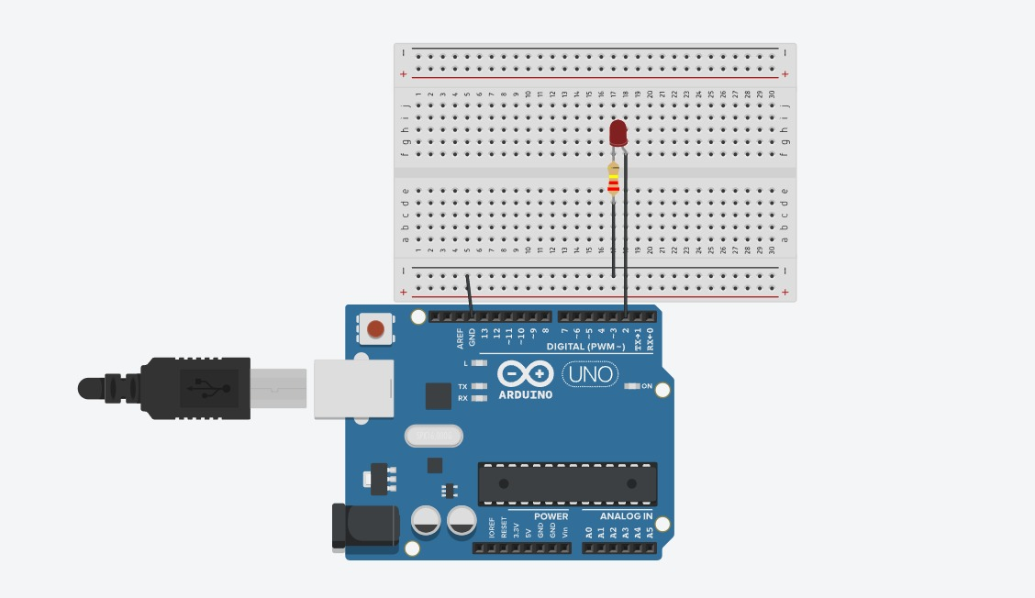
Figura 1. Montaje en protoboard del circuito LED intermitente.
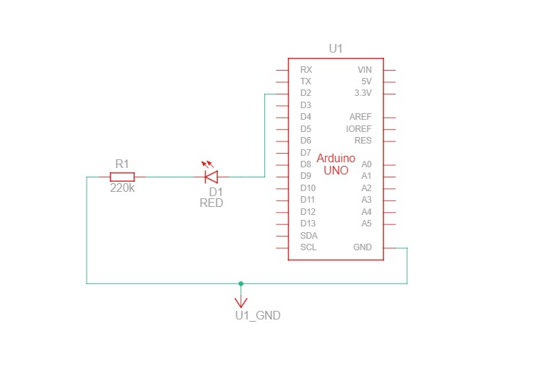
Figura 2. Diagrama esquemático del circuito LED intermitente (R1 = 220 Ω, D1 = LED rojo).

2. Circuito de semáforo inteligente
El segundo circuito reproduce el funcionamiento de un semáforo de tráfico utilizando tres LEDs (rojo, amarillo y verde), cada uno conectado a un pin digital independiente del Arduino (D10, D11 y D12) a través de su respectiva resistencia limitadora. El programa controla la secuencia temporal de encendido de cada LED: verde encendido durante 3 segundos, seguido de amarillo durante 1 segundo, luego rojo durante 3 segundos, repitiendo el ciclo de forma indefinida. Este circuito demuestra el manejo simultáneo de varias salidas digitales y la programación de temporizaciones distintas para cada estado.
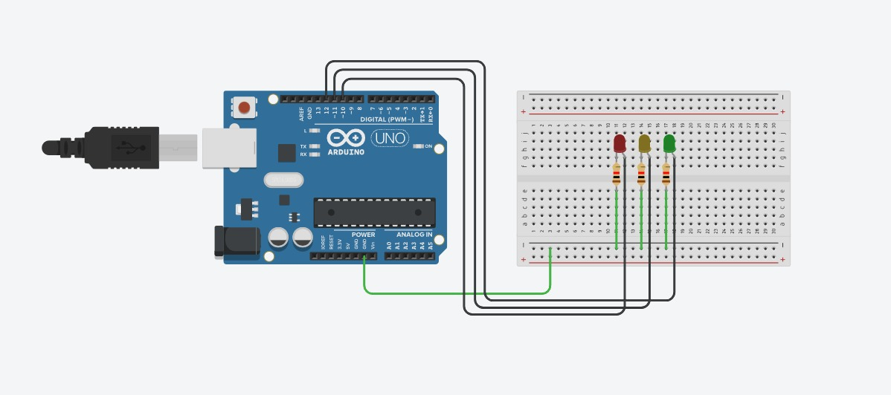
Figura 3. Montaje en protoboard del semáforo con LEDs rojo, amarillo y verde.
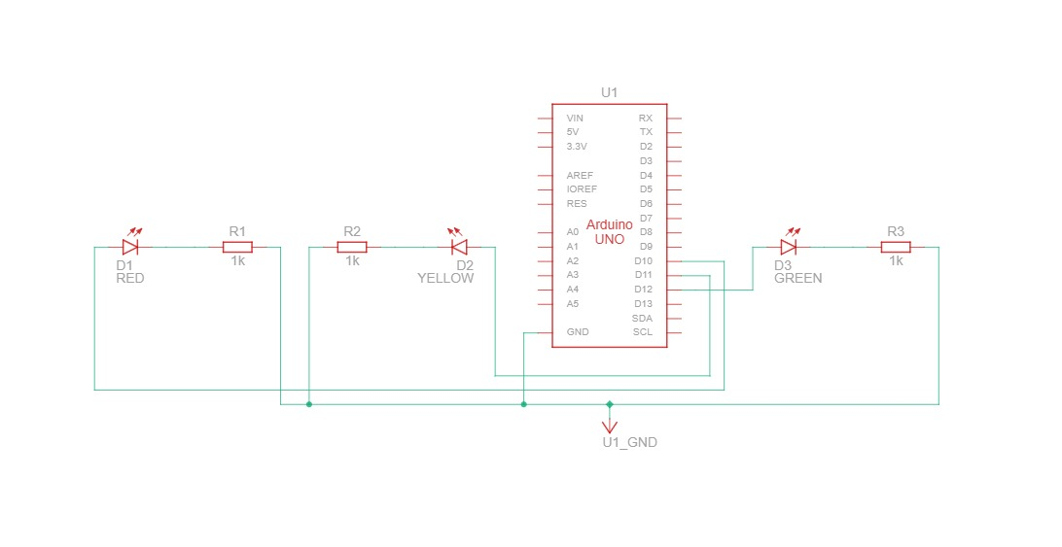
Figura 4. Diagrama esquemático del semáforo (D1 rojo, D2 amarillo y D3 verde, cada uno con su resistencia de 1 kΩ).

3. Circuito de semáforo con control mediante pulsador (opcional)
Como extensión del circuito anterior, se añadió un pulsador (S1) conectado al pin digital D2 del Arduino, con su respectiva configuración de resistencia interna (INPUT_PULLUP) para evitar lecturas flotantes. El programa mantiene la secuencia normal del semáforo (verde–amarillo–rojo) mientras el pulsador no es presionado; al detectar la pulsación, el sistema cambia a un estado especial (parpadeo simultáneo de los tres LEDs o apagado total, según se defina en el código), simulando por ejemplo un modo de precaución o mantenimiento. Este circuito introduce el concepto de entrada digital y la interacción del usuario con el sistema embebido.
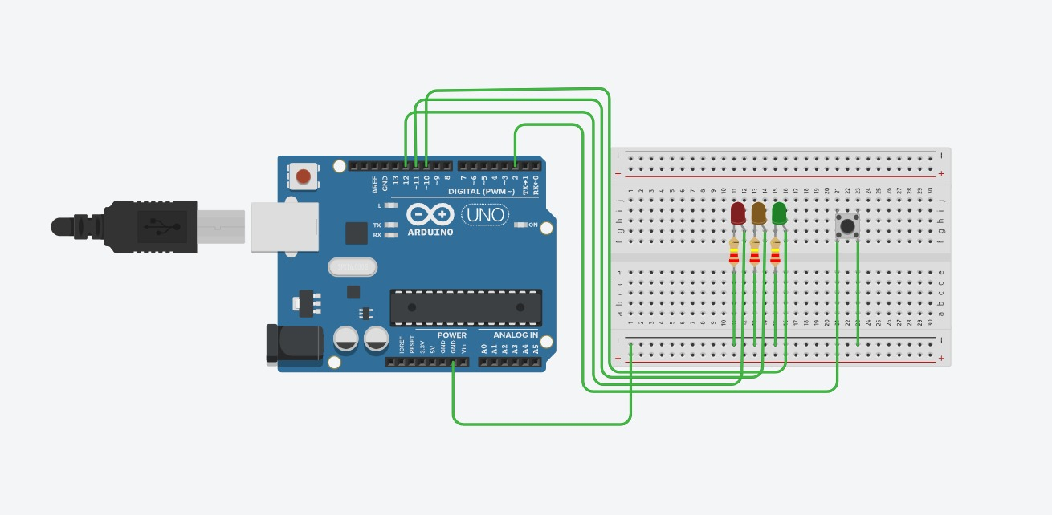
Figura 5. Montaje en protoboard del semáforo con pulsador de control.
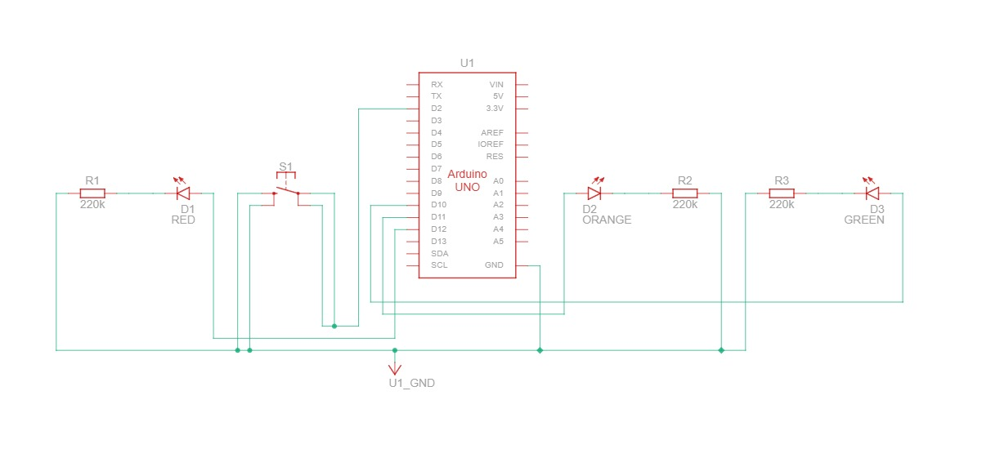
Figura 6. Diagrama esquemático del semáforo con pulsador S1 (D1 rojo, D2 naranja, D3 verde, cada uno con resistencia de 220 Ω).

Cálculo de las resistencias — Ley de Ohm
Para proteger cada LED de una corriente excesiva que pudiera dañarlo, se calculó el valor de la resistencia limitadora aplicando la Ley de Ohm, expresada como V = I × R. Despejando la resistencia se obtiene R = (Vf − Vled) / I, donde Vf es el voltaje de la fuente (5 V, proporcionado por el Arduino/ESP32), Vled es la caída de tensión típica del LED (aproximadamente 2 V para LEDs rojos/amarillos y verdes de uso general) e I es la corriente deseada a través del LED, generalmente entre 10 mA y 20 mA para un brillo seguro.
Aplicando la fórmula con una corriente de diseño de 15 mA (0.015 A): R = (5 V − 2 V) / 0.015 A = 200 Ω. Este resultado confirma que una resistencia comercial de 220 Ω es adecuada, ya que limita la corriente a un valor ligeramente inferior (aproximadamente 13.6 mA), suficiente para iluminar el LED sin riesgo de dañarlo. En los circuitos de semáforo se utilizaron valores de 220 Ω y 1 kΩ; esta última reduce aún más la corriente (cercana a 3 mA), disminuyendo el brillo pero prolongando la vida útil del LED y el consumo del circuito, lo cual es válido dado que solo se busca una señalización visible, no máxima luminosidad.

Conclusión
El desarrollo de esta actividad permitió comprender de manera práctica el funcionamiento de los componentes electrónicos fundamentales que se integrarán en el proyecto de monitoreo de aula. A través de la simulación en Tinkercad se verificó el correcto funcionamiento de un LED intermitente, de un semáforo inteligente con temporización múltiple y de una variante interactiva controlada por pulsador, evidenciando el manejo de salidas y entradas digitales en un microcontrolador tipo Arduino/ESP32. Asimismo, la aplicación de la Ley de Ohm permitió justificar técnicamente la selección de las resistencias utilizadas, garantizando la protección de los LEDs frente a corrientes excesivas. En conjunto, estas prácticas sientan las bases conceptuales y procedimentales necesarias para abordar etapas posteriores del proyecto IoT, donde estos mismos principios de control digital y protección de componentes serán aplicados a sensores y actuadores más complejos.

